ANO APOSTÓLICO DE ISRAEL
O PODER DA TRANSFORMAÇÃO
Aula 01 - Ester
Vamos continuar com o tema TRANSFORMAÇÃO, falando um pouco sobre Ester.
Deus tem o poder de transformar qualquer situação: Tristeza em alegria, escravidão em honra.

Para você professor (a)

O homem alcança a transformação renovando a sua mente; isso acontece pelo poder da palavra, como aconteceu com Ester, era escrava, mas sua mente era transformada e por isso se tornou rainha.
Professor, ore e busque de Deus sabedoria para identificar as crianças que precisam dessa transformação, ore individual. Vamos viver experiências marcantes!

Base Bíblica
Ester 2.5-17 e I Cor 2.16

Objetivo
- Levar a criança a entender que o Senhor transforma a nossa vida, mesmo que ela não tenha condições.
- A entender o que é transformação, e que esta transformação começa na nossa mente e atitudes.
- Que Deus transforma a maldição (Pur) em benção (Purim)

Situação da Criança
- Crianças que sofrem preconceitos pela condição social, ou pelas dificuldades em aprender, de se relacionarem por causa da timidez.
- Crianças que veem em suas casas situações que trazem tristeza

Sugestão para o desenvolvimento da Aula
- Imagens da história de Ester
- Um espelho para que as crianças se vejam
Contando a História
Quem aqui sabe o que é transformação?
Transformar é dar uma nova forma.
Hoje falaremos de uma menina, que viveu uma transformação.
Essa moça morava com um tio, que cuidava dela como filha. O nome dela era Ester.
Naquele país onde ela e seu tio moravam, teve um concurso de transformação, e as mais belas moças saíram de seus países, todas transformadas em princesas. Ester era uma simples escrava, mas ela tinha algo muitooooo diferente, a mente de Cristo.
Ela transformou todos os pensamentos de que ela não conseguiria vencer, mudou tudo, e ela acreditou que naquele concurso Deus a faria vencer. Quando Ester olhava no espelho, ela enxergava a mais linda criação de Deus e ela enxergava Jesus, e quando ele está em nós tudo dá certo.
Ela estudou, buscou, ficou 6 meses se preparando. E chegou o grande dia.
La estava as mais belas princesas, Ester não contou a ninguém que era escrava, se transformou nas mais linda de todas, o rei Assuero quando a viu, deu um grito, e logo escolheu ela.
Ester não deixou sua mente e seu coração dizer que ela não iria conseguir, e por causa disso ela não só teve a vida dela transformada, mas de todo o povo dela, ela se tornou rainha, e todo o povo teve a vida transformada em grande alegria, livramento e honra.
Quando nós deixamos de olhar para as nossas dificuldades, e passamos a olhar para Jesus e para o que ele pode fazer por nós, sempre vencemos em todas as situações;

Oração
Senhor Jesus, que eu possa ter a minha vida transformada, transforma a minha mente, e que eu possa ver, como o Senhor me vê, que eu possa ter uma nova história como Ester teve.

Versículo
Pois quem conheceu a mente do Senhor, que a possa instruir? Nós, porém, temos a mente de Cristo. I Cor 2.16

Verificação do Ensino
Ester já era uma princesa?
O que é transformação?
Devemos ser parecidos com quem para sermos transformados?

Oferta

- Ester entregou uma oferta de vida, ela entregou sua vida para que o povo vivesse a transformação.
Hoje você vai separar a sua melhor oferta e seu dizimo, e entregar a Deus, para que toda a sua família viva a prosperidade, reconciliação e salvação
Vamos entregar ao Senhor nossa oferta?
Atividade
Fantoche com saquinho de Papel Grafite:
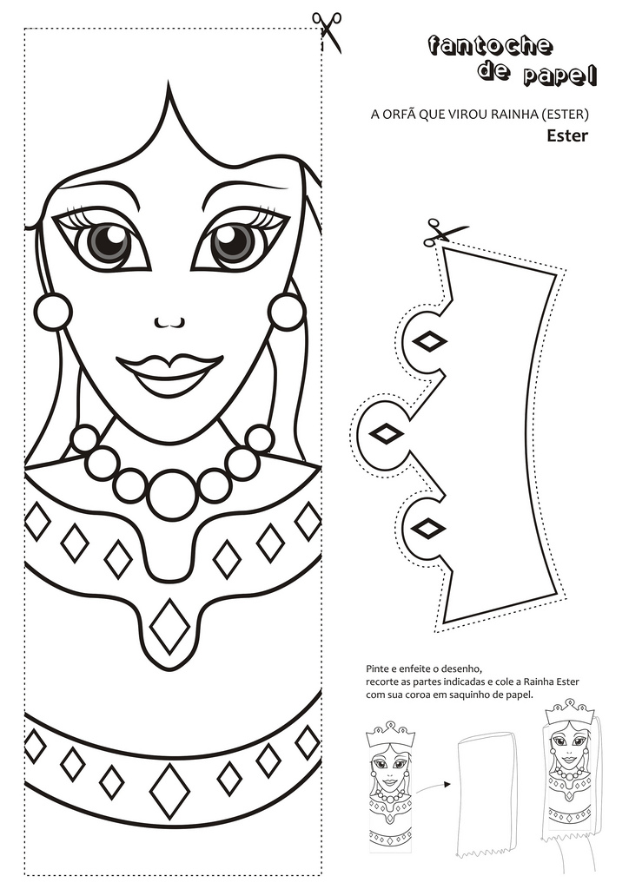

Lembrancinha

Atividade(Fantoche)

Outras opções:

Óleo da unção:


Etiquetas para colar no óleo:
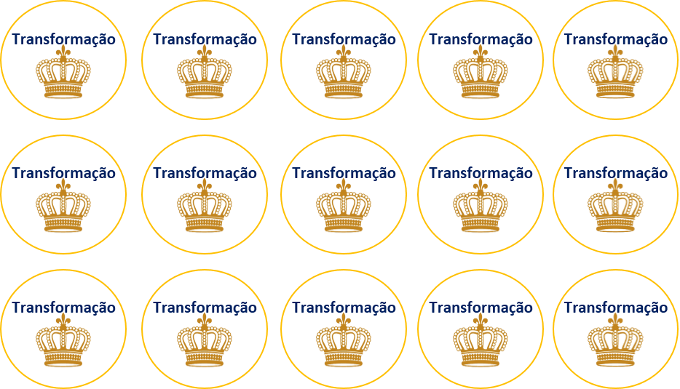
Cartão com Versículo, para anexar no fantoche, óleo da unção ou saquinho de doce:

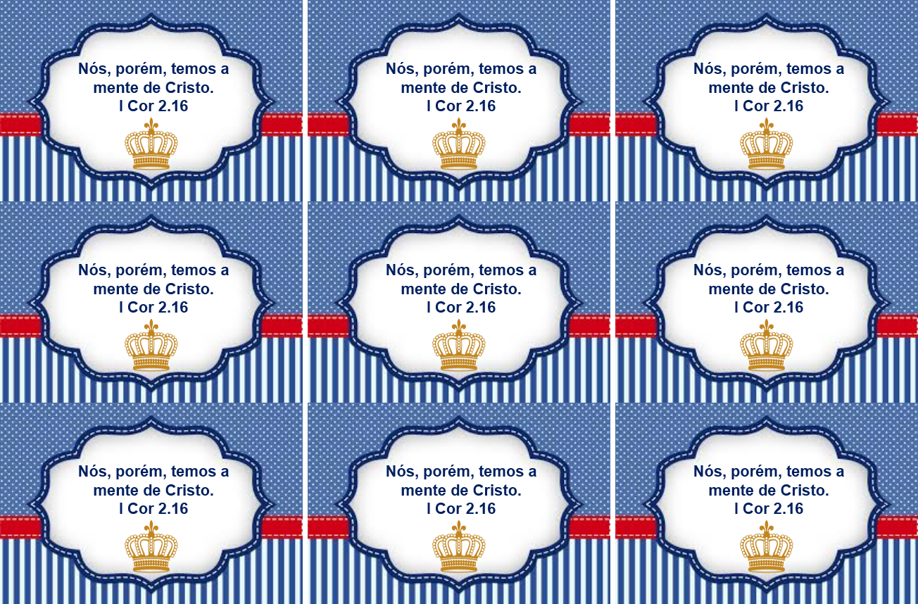

Boa aula!

